КОММЕРЧЕСКОЕ ПРЕДЛОЖЕНИЕ

Группа компаний ООО «МТК» совместное Российско-Китайское предприятие, занимающаяся поставкой спецтехники (бульдозеры, погрузчики, самосвалы, автокраны и др.), а так же запасных частей к ней, производства КНР. Имея большой опыт и слаженный коллектив, готова осуществить поставку спецтехники для нужд вашей организации:

Самосвал Howo 6x4 ZZ3327N3847C
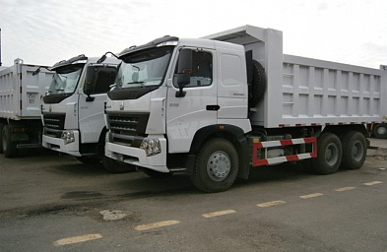
Название | WD615.95
Производитель | CNHTC
Тип | Четырехтактный дизель с турбонаддувом
Количество цилиндров / Расположение | 6 / рядное
Мощность, л.с./кВт (об./мин.) | 336
Рабочий объем, л | 9,7
Максимальный крутящий момент, Нм (об./мин.) | 1350 (1300-1500)
Степень сжатия | 16,6:1
Средний расход топлива, л/100 км | 36
Экологический стандатрт | Евро 4
Расположение двигателя | Продольно, спереди
Система питания | Впрыск топлива под давлением
Система охлаждения | Жидкостная
Коробка передач самосвала
Название | ZF
Тип | Механическая, девятиступенчатая
Производитель | FULLER
Основные характеристики самосвала
Тип | Шасси
Колесная формула | 6x4
Кабина | HW76, 4 амортизатора, сиденье водителя регулируется для различных антропометрических показателей водителей с амортизатором, система отопления и вентиляции кабины, кондиционер, спальное место, флэшмагнитола,радио
Емкость топливного бака, л: | 300
Максимальная скорость, км/ч: | 90
Система вентиляции кабины: | Кондиционер
Угол въезда / съезда, ?: | 30 / 50
Клиренс, мм: | 300
Минимальный радиус поворота, м: | 9
Максимальный преодолеваемый уклон, %: | 35
Габаритные размеры самосвала
Длина / Ширина / Высота, мм: | 8145 / 2496 / 3386
Колесная база, мм: | 3800 + 1350
Колея передних / задних колес, мм: | 1958/1830
Весовые характеристики самосвала
Снаряженная масса, кг: | 14980
Полная масса, кг: | 32000
Самосвальная платформа
Объем, м3: | 16
Толщина металла днища / бортов, мм: | 8 / 4
Угол подъема платформы: | 49
Направление разгрузки: | Назад
Подвеска самовала
Передняя: | Зависимая, на продольных полуэллиптических рессорах с телескрпическими гидравлическими амортизаторами
Задняя: | зависимая, балансирная, с реактивными штангами на продольных полуэллиптических листовых рессорах
Рулевое управление самосвала
Тип: | ZF 8098 с гидроусилителем
Тормозная система самосвала
Рабочая: | Тормоз пневматический с двойным контуром
Стояночная: | Тормоз с энергоаккумулятором
Вспомогательная: | Горный тормоз, ABS
Шины
Размерность: | 12.00 R20, двускатная ошиновка

